Папа боится взять ребёнка на руки?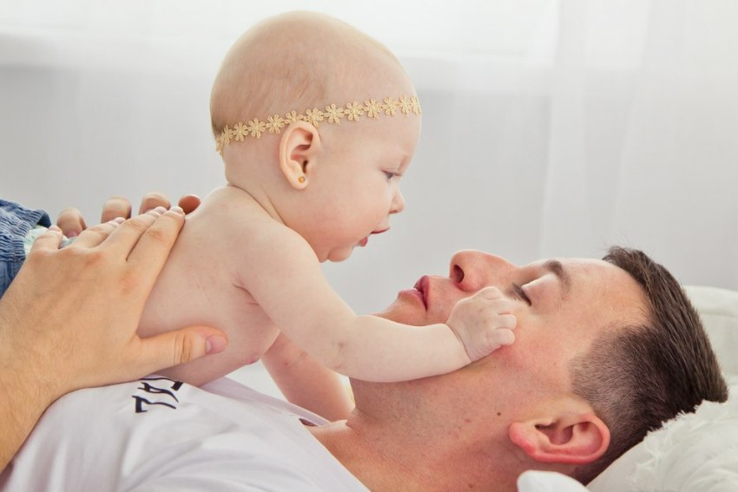
Каждой маме хочется, чтобы отец восторгался ребёнком, играл и ухаживал за ним. К сожалению, часто происходит так, что, когда молодой папа берёт ребёнка на руки, то испытывает не умиление, а страх и боязнь сделать что-нибудь не так. В нашей статье мы разберемся с тем, как мужчине можно избавиться от страха и научиться легко и непринужденно брать малыша на руки.

Выясняем причины: почему папа боится брать ребёнка на руки?
Прежде всего, следует осознать причину таких эмоций. Возможно, в юности у мужчины был не совсем удачный опыт – например, кто-то из знакомых попросил подержать новорождённого ребёнка, а тот стал плакать и кричать. Или же он считает себя слишком неловким и неуклюжим, чтобы держать в руках такого хрупкого младенца. Подсознание – довольно сильная штука: умом мужчина может понимать, что его страхи безосновательны, но эмоции зашкаливают. В любом случае, нахождение причины – огромный шаг к успеху.

Практика, практика и ещё раз практика!
Чем чаще мужчина будет брать ребёнка на руки, играть с ним или даже пеленать его, позволяя маме отдохнуть и набраться сил, тем быстрее страх испарится, словно его и не было. Поэтому пусть папа не «отлынивает» от ухода за ребёнком до года, а напротив, берёт половину обязанностей в свои сильные мужские руки!
Сначала необходимо брать малыша, сидя на стуле или в кресле: мужчина почувствует, что ребёнок на руках – это не так страшно, как казалось раньше. После того, как он привыкнет, пусть начнет ходить по дому с ребёнком на руках. Затем задания усложняются: попросите мужа запеленать малыша или помыть его в ванной. Если вы часто всей семьей отправляетесь в супермаркеты за продуктами, пусть мужчина держит ребёнка на руках чаще. Женщине необходимо чаще напоминать своему любимому о том, что нежными и осторожными действиями причинить ребёнку боль практически невозможно, даже если молодой папа впервые берёт его на руки.
Наивысший уровень – бэби-йога: специальные упражнения для новорождённых, которые выполняются совместно с родителями (или с одним из них), поэтому благодаря им молодой папа может избавиться от страха причинить ребёнку боль неосторожными действиями. Приобретите диск или книгу на данную тематику и начните приобщать малыша к здоровому образу жизни, одновременно улучшая отношения папы и ребёнка. Море положительных эмоций вам гарантируется!

Памятка женщинам: что делать, если папа сделал ребёнку больно?
Представьте: ваш муж держит на руках малыша и вдруг делает неловкое движение, которое причиняет ребёнку боль и тот начинает плакать. Что в данном случае необходимо сделать?
Возможно, многие из вас немедленно выхватили бы малыша из рук, стали его успокаивать и качать, одаривая мужчину крайне неодобрительными взглядами, после чего вообще бы запретили приближаться к ребёнку. На самом деле поступать нужно с точностью до наоборот.
Дело в том, что ребёнок вряд ли запомнит этот маленький инцидент – ведь человек осознает себя лет с 3-4, не ранее. Достаточно слегка покачать его и спеть какую-нибудь колыбельную, как он сразу же успокоится. А каково в это время приходится папе? Мало того, что он и так поначалу боялся брать малыша на руки, считая себя слишком неловким и неуклюжим, так еще и это неприятное происшествие, которое окончательно убедило его: уход за ребёнком – это право матери, но никак не его.
Если же женщина успокоительно улыбается и говорит своему избраннику: «Ничего страшного, больше этого не повторится», то вероятность того, что мужчина избавится от страха брать ребёнка на руки достаточно высока. Пощряйте своего мужа, хвалите даже за маленькие успехи и вскоре вы заметите, что он начнет посвящать малышу гораздо больше своего времени, получая от этого занятия огромное удовольствие.

Время обниматься!
Кстати, знаете ли вы, о чем жалеет большинство родителей, дети которых уже стали взрослыми? Родители жалеют о том, что, когда ребёнок был совсем маленьким и несмышленым, они редко с ним обнимались, а сейчас уже поздно – он вырос, теперь не до нежностей. Поэтому ни вы, ни ваш муж не должны терять времени впустую – больше обнимайте своего малыша, играйте с ним, общайтесь и разговаривайте на детские темы, и «пусть весь мир подождет».

